Министерство науки и высшего образования Российской Федерации

Федеральное государственное бюджетное образовательное учреждение высшего образования

«ТОМСКИЙ ГОСУДАРСТВЕННЫЙ УНИВЕРСИТЕТ СИСТЕМ УПРАВЛЕНИЯ И РАДИОЭЛЕКТРОНИКИ» (ТУСУР)

Кафедра безопасности информационных систем (БИС)

«Серверная часть магазина»

Руководство пользователя

Разработчик:

Студент гр. 738-1

_______ М.Р. Кучарбаев

Томск 2019

1 Программа

Управление программой производится посредством ввода команд в консоли(рисунок 1.1).

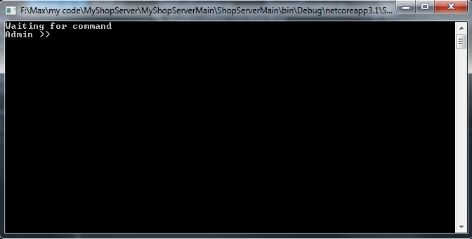Рисунок 1.1 — Интерфейс

Для вызова списка доступных команд необходимо ввести команду «help». Для получения подробной информации про каждую из команд необходимо ввести команду вида «help command_name», где command_name — название команды.

Для создания позиции необходимо ввести команду вида «manage goods lot_name add», где lot_name — имя создаваемой позиции. Затем ввести полный путь к изображению. Ввести описание позиции. Ввести цену. Ввести тэги, при необходимости, разделяя пробелами.

Для просмотра позиции необходимо ввести команду вида «manage goods lot_name inspect», где lot_name — имя требуемой позиции.

Для редактирования позиции необходимо ввести команду вида «manage lot_name edit», где lot_name — имя редактируемой позиции. Для того что бы изменить стоимость необходимо ввести «Price», а затем новую цену. Для того что бы изменить описание необходимо ввести «About», а затем новое описание.

Для создания аккаунта необходимо ввести команду вида «manage account account_name add», где account_name — имя создаваемого аккаунта. Ввести пароль для нового аккаунта и подтвердить его.

Для просмотра аккаунта необходимо ввести команду вида «manage account account_name inspect», где account_name — имя аккаунта.

Для редактирования аккаунта необходимо ввести команду вида «manage account account_name edit», где account_name — имя редактируемого аккаунта. Для того что бы изменить пароль необходимо ввести «Password», а затем новый пароль и подтвердить его. Для того что бы изменить права пользователя необходимо ввести «AccessRights» и затем ввести один из предложенных вариантов. Для того что бы изменить состояние счета пользователя необходимо ввести «Money», а затем ввести сумму на которую будет пополнен счет, при введении отрицательного числа сумма будет списана со счета.

Для того что бы запустить сервер необходимо ввести команду вида «start count», где count — количество потоков обрабатывающих запросы.

Для того что бы остановить сервер необходимо ввести команду «stop».

Для того что бы завершить работу программы необходимо ввести команду «exit».

2 API

Запросы необходимо присылать на порт 708, ответ будет приходить на порт с которого был отправлен запрос.

Для регистрации нового аккаунта необходимо отправить строку вида «SignIn NewAccountName NewPassword Password AccountName», где NewAccountName — имя создаваемого аккаунта, NewPassword — пароль для создаваемого аккаунта, Password — пароль существующего аккаунта, AccountName — имя существующего аккаунта. При удачном создании аккаунта будет прислан битовый массив содержащий единицу, при ошибке — ноль.

Для смены пароля необходимо отправить строку вида «ChangePassword NewPassword OldPassword AccountName», где NewPassword — новый пароль, OldPassword — старый пароль, AccountName — имя аккаунта. При удачной смене пароля будет прислан битовый массив содержащий единицу, при ошибке — ноль.

Для получения позиции необходимо отправить строку вида «GetShopLot LotName», где LotName — имя требуемой позиции. При успешном выполнении запроса будет прислан битовый массив содержащий производный класс от класса «ShopLot» из библиотеки «ShopLib.dll», при ошибке — ноль.

Для получения списка всех позиций необходимо отправить строку «GetShopLotsList», при успехе будет прислан битовый массив содержащий производный класс от класса «» из библиотеки «ShopLib.dll», при ошибке — ноль.

Для пополнения счета необходимо ввести команду вида «Refill Count AccountName true», где Count — сумма пополнения счета, AccountName — имя аккаунта. При успешном пополнении счета будет прислан битовый массив содержащий единицу, при ошибке — ноль.

Для покупки товара необходимо ввести команду вида «Buy LotName Password AccountName», где LotName — имя требуемой позиции, Password — пароль существующего аккаунта, AccountName — имя аккаунта. При успешном выполнении операции будет прислан битовый массив содержащий единицу, при ошибке — ноль.